DOCUMENTO FUNCIONAL
Fase 2 – Preenchimento automático de Dados
Fechamento Intercompany
Quadro Resumo Patrimonial Consolidado
Setembro / 2026

Sumário
Sumário 2
Controle de Versão 3
1. Contexto e Objetivo 3
2. Fluxo Atual x Fluxo Automatizado 3
Ilustração do fluxograma 3
4
3. Regras de Negócio e Pontos de Atenção 4
4. Análise de Dados 4
5. Montagem do Mapa 5
6. Papéis e Responsabilidades 6
7. Pontos em Aberto — Informações a Confirmar 6
8. Anexos 6

Controle de Versão
Versão | Data | Autor | Descrição da alteração | Aprovado por
1.0 | 16/09/2026 | Renata Barbosa | Versão inicial | [nome]
2.0 | xx/09/2026 | Renata Barbosa | Validação com time | [nome]

1. Contexto e Objetivo
A partir do dia 07 de mês, a Accenture inicia o envio dos arquivos de prévia de quadro resumo, esses e-mails são recebidos diversas vezes e a cada novo recebimento reinicia o ciclo com processamento das bases por meio do Alteryx, montagem do Quadro Resumo Patrimonial através de transferência de dados (cópia e cola) e análise das informações.
Atividade depende hoje de um fluxo manual: recebimento e salva de arquivos da Accenture, formatação de layout para processamento, processamento, montagem layout do quadro resumo e análise.
Objetivo
Implementar uma solução que promova o preenchimento automático no Quadro Resumo Patrimonial Consolidado, enriquecendo a camada Silver com as regras de negócio/regras de análise atualmente aplicadas de forma manual.
Escopo incluído
Enriquecimento da camada Silver com preenchimento automático das informações no Quadro Resumo Patrimonial Consolidado em ambiente Databricks.
Gravação do Mapeamento: Fase 2 - Quadro Resumo Patrimonial Consolidado

2. Fluxo Atual x Fluxo Automatizado
Comparação entre o processo manual atual e o processo previsto após a melhoria:
Passo | Hoje (manual) | Com solução
1. Transfere Arquivos | Analista faz transferência arquivo final de Quadro Resumo do mês anterior, para a pasta da rede no mês atual | Etapa Mapeada – Fase 1
2. Dados de saída Alteryx | Analista coleta os dados da planilha QR_Consolidado | Etapa Mapeada – Fase 1
3. Montagem | Analista estrutura as informações na planilha de Quadro Resumo Consolidado | Em ambiente Databricks
4. Análise | Analista faz as devidas verificações e analisa | Em ambiente Databricks
5. Compartilhamento | Analista realiza o envio do Quadro através do e-mail para o time de Intercompany | Etapa não mapeada

Ilustração do fluxograma

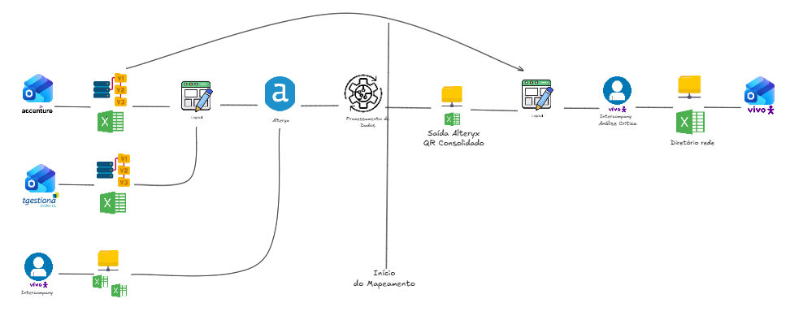

3. Regras de Negócio e Pontos de Atenção
Exceções e regras que devem ser preservadas pela automação:
Passo | Ponto de atenção / regra
3 | Várias versões desse Quadro Resumo são geradas ao longo do mês
3 | Ao concluir o Quadro Resumo do mês, o arquivo deve ser renomeado de Prévia para Final

4. Montagem do Quadro Resumo e Análise de Dados
Mapeamento detalhado dos pontos de análise dos dados nos relatórios:

Origem da Informação | Tratamento de dados: | Elaboração das informações no layout:  Prévia/Final Quadro_Resumo Consol_08_2026
Saída do Alteryx  Planilha QR_Consolidado  (Abas separadas por empresa) | Inicialmente, localize a aba da empresa que será tratada  - Aplique o filtro:  Status → Recebido  (coluna J)  - Copie os dados das colunas A até J | Cole as informações na planilha Prévia/Final Quadro Resumo Consol, na aba correspondente à empresa, no campo destinado aos registros com status Recebido  Validação: Os totais da planilha QR devem estar consistentes com as informações filtradas pelo status Recebido
Saída do Alteryx  Planilha QR_Consolidado  (Abas separadas por empresa) | Inicialmente, localize a aba da empresa que será tratada  - Aplique o filtro:  Status → Não Recebido  (coluna J)  - Copie os dados das colunas A até J | Cole as informações na planilha Prévia/Final Quadro Resumo Consol, na aba correspondente à empresa, no campo destinado aos registros com status Não Recebido  Validação: Os totais da planilha QR devem estar consistentes com as informações filtradas pelo status Não Recebido
Diretório Intercompany  Planilha Composição de Saldo Patrimonial (por empresa) | Localiza a pasta da empresa que será tratada  - Aplique os seguintes filtros:  Código → manter todos os registros diferentes de Não Grupo (coluna A)  Conta → manter apenas as contas iniciadas pelo digito 1 (contas do ativo) | Registe uma evidência (print) da planilha contendo a data e hora do computador, os filtros aplicados e o total final da coluna Montante em moeda interna.  Em seguida, cole a imagem para o campo (Empresa Ativo) da planilha Quadro Resumo:  A soma apresentada no Quadro Resumo (Coluna C – Ativo) deve ser igual ou próximo ao total da planilha após a aplicação dos filtros
Diretório Intercompany  Planilha Composição de Saldo Patrimonial (por empresa) | - Aplique os seguintes filtros:  Código → manter todos os registros diferentes de Não Grupo (coluna A)  - Conta → manter apenas as contas iniciadas pelo digito 2 (contas do passivo) | Registe uma evidência (print) da planilha contendo a data e hora do computador, os filtros aplicados e o total final da coluna Montante em moeda interna  Em seguida, cole a imagem para o campo (Empresa Passivo) da planilha Quadro Resumo:  A soma apresentada no Quadro Resumo (Coluna D – Passivo) deve ser igual ou próximo ao total da planilha após a aplicação dos filtros
Saída do Alteryx  Planilha QR_Consolidado  (Aba Justificativas QR Consolidado) | - Copie as informações das colunas A até J  Não copie a coluna K  Copie também a coluna L | Cole as informações na planilha de Quadro Resumo, aba justificativas, no campo destinado consolidado
Saída do Alteryx  Planilha QR_Consolidado  (Aba justificativas QR Individuais) | - Aplique um filtro na coluna J (FileName)  - Filtre pela empresa correspondente Copie as colunas A até I  Não copia a coluna J  Copie também a coluna K | Cole as informações na planilha do Quadro Resumo, na aba justificativas, nos quadros destinados a empresa correspondente (individuais), localizados na parte inferior da página
Planilha Quadro Resumo  (Aba Evolução) | - Copie as fórmulas do mês anterior e replique as para o mês de referência atual  - Congele os dados do mês anterior
Saída do Alteryx  Planilha QR_Consolidado  (Aba QR Consolidada) | - Aplique o filtre na coluna K (Status) e selecione Recebido  Copie as colunas A até a J  Não copie a coluna K  Copie também a coluna L  Repita o mesmo procedimento para o status Não Recebido | Cole as informações na planilha do Quadro Resumo, na aba Consolidado, limpe as informações existentes e cole os dados nos quadros correspondentes aos status Recebido e Não Recebido
Planilha Quadro Resumo  (Aba Evolução) | - Retorne a aba Evolução e atualize as fórmulas para refletir os dados do mês vigente  - Em seguinte, valide se as informações estão consistentes entre as três abas relacionadas
Planilha Quadro Resumo  (Aba Elimináveis) | - Arraste as fórmulas da aba evolução para o mês de referência  - Atualize o período correspondente ao mês analisado | Primeiro, limpe as informações existentes no quadro. Em seguida copie os dados do Painel de Eliminação Patrimonial do Sharepoint (colunas C a K) e atualize a aba elimináveis e o quadro gráfico

6. Papéis e Responsabilidades
Nome | Papel | Responsabilidade
Renata | Coordenação | Escopo, elaboração funcional
Cibele / Thais / Mayara / Beatriz | Área de negócio | Validação de negócio (UAT)
Paula Franco/Heloisa Rosa | Aprovadora | Autorização executiva da automação
Yuri | Desenvolvedora | Desenvolvimento técnico da automação

7. Pontos em Aberto — Informações a Confirmar
- Tecnologia prevista para automação (RPA, script, extensão do próprio Alteryx) e onde ele será executado
- Volume e periodicidade: quantos arquivos/crossings por ciclo e em que datas do fechamento
- Horário/gatilho esperado de execução do robô (ex.: ao chegar e-mail, em horário fixo)
- Credenciais e acessos que o robô utilizará (e-mail, rede, Alteryx)
- Tratamento esperado em caso de falha do robô (reprocessamento automático ou alerta manual)
- Tratamento esperado em caso de falha de alguma planilha ou empresa parceira (reprocessamento automático ou alerta manual)
- Possibilidade de reprocessamento por empresa
- Reprocessamento imediato/ágil (rotina de fechamento sem muito tempo hábil de aguardar execução)
- Quando nova empresa parceira for adicionada aos cruzamentos, será, será a execução para o robô da nova empresa.
- Quando empresa parceira não necessitar mais de cruzamentos, como será a execução.

8. Anexos

Anexo A — Exemplos

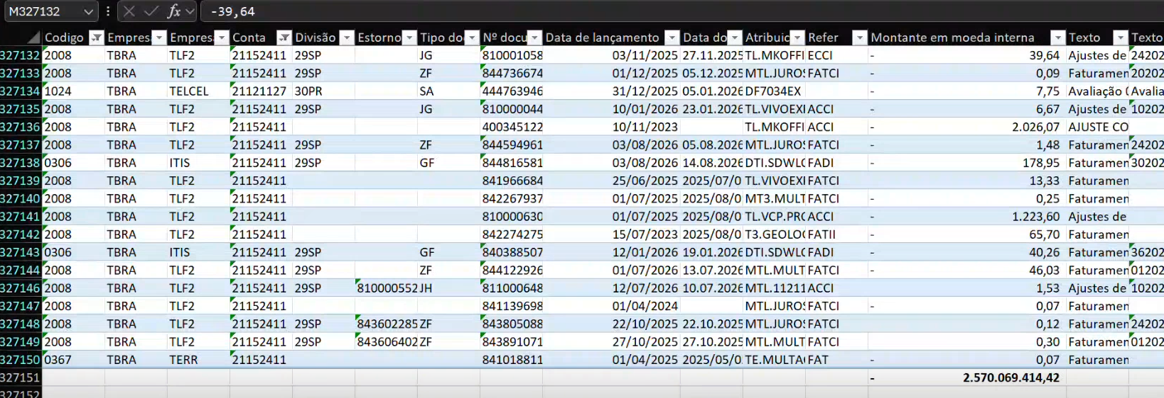

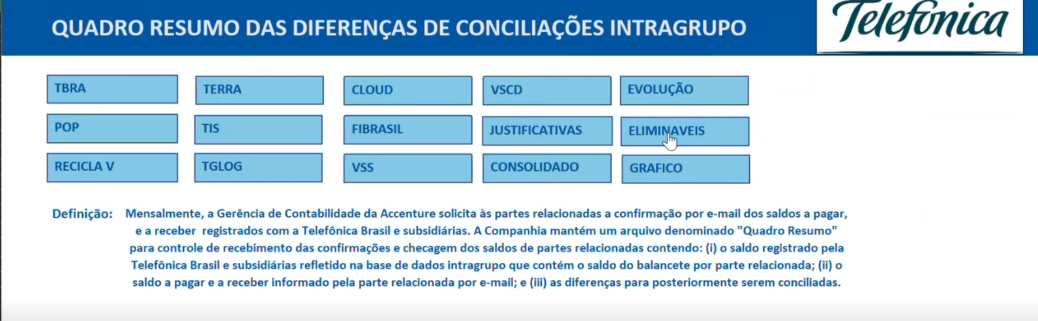

Arquivos anexados (padrão):
# | Arquivo
1 | Exemplo do print da planilha de Composição de Saldos que é obrigatório para SOX
2 | Layout do Quadro Resumo

Pontos de atenção já mapeados para este passo:
- N/A

Anexo B — Caminhos de Rede Utilizados
Caminhos de rede mapeados no processo atual, por etapa:
Passo | Finalidade | Caminho
1 | Layout do arquivo (mês anterior) | \\brtssisp003\bbb0133$\2 - Intercompany\ANO_2026\08_2026\QUADRO RESUMO
2 | Saída do Alteryx (automática)  QR_Consolidado | \\10.128.3.101\contabilidade\Intercompany e Reporting\Intercompany\09_Quadro Resumo Consolidado\Saídas
3 | Layout/montagem do Quadro | \\brtssisp003\bbb0133$\2 - Intercompany\ANO_2026\09_2026\QUADRO RESUMO

Anexo C — Cronograma
Visão semanal por fase:
Fase | S1 | S2 | S3 | S4
Fase 1 — Mapeamento | ■
Fase 2 — Doc. Funcional | ■ | ■ | ■
Fase 3 — Desenvolvimento |  | ■ | ■ | ■
Fase 4 — Homologação |  |  | ■ | ■
Fase 5 — Acompanhamento |  |  |  | ■

